Trường ĐH Công Nghệ Sàigòn
KHOA CÔNG NGHỆ THÔNG TIN

ĐỒ ÁN CHUYÊN NGÀNH

Tên đề tài:
XÂY DỰNG WEBSITE QUẢN LÝ CHUNG CƯ VÀ TƯ VẤN DỊCH VỤ TIỆN ÍCH

Người hướng dẫn: ThS. TRẦN QUỐC TRƯỜNG
Sinh viên thực hiện: DƯƠNG HOÀI PHONG

TPHCM – Năm 2025

LỜI CẢM ƠN
Mục lục

LỜI CẢM ƠNMục lục 2
Chương 1. Giới thiệu về đề tài 4
1.1 Tổng quan về đề tài 4
1.1.1 Giới thiệu đề tài 4
1.1.2 Chi tiết đề tài 4
Chương 2. Sơ đồ UML 6
2.1 Sơ đồ D0, D1, D2 6
2.1.1 Sơ đồ D0 6
2.1.2 Sơ đồ D1 7
2.1.3 Sơ đồ D2 11
2.2 Sơ đồ ERD 17

Giới thiệu về đề tài

Tổng quan về đề tài

Giới thiệu đề tài
- Đề tài werbsite quản lý chung cư và tư vấn dịch vụ tiện ích là đề tài phát triền nhầm giúp đơn giản hóa các qui trình quản lý chung cư và tư vấn các dịch vụ tiện ích nội khu nhằm mang đến trải nghiệm tiện lợi, nhanh chóng đến cho khách hàng (cư dân) đang sinh sống và có ý định sinh sống trong chung cư.

Chi tiết đề tài

Các chức năng của đề tài
- Đề tài website quản lý chung cư và tư vấn dịch vụ tiện ích là một website cung cấp các chức năng quản lý chung cư cho Ban quản lý và thông báo cũng như chức năng đăng ký dịch vụ tiện ích, nhận thông báo giành cho cư dân:
- Các chức năng của website bao gồm:
  - Chức năng đăng nhập: Đây là chức năng giành cho Ban quản lý và cư dân có thể đăng nhập vào website. Sau khi đăng nhập thành công thì người dùng (BQL/cư dân) có thể thao tác trên hệ thống được phân quyền cho từng người dùng.
  - Chức năng đăng ký: Đây là chức năng đăng ký thông tin của một người dùng mới tham gia vào hệ thống và phân quyền. Sau khi đăng ký thành công thì dữ liệu của người dùng được lưu vào trong databse (CSDL) với các quyền hạn khác nhau.
  - Chức năng mua/ thuê chung cư: Đây là chức năng giúp cho người dùng cư dân sau khi đã có tài khoản có thể mua hoặc thuê căn hộ phù hợp với nhu cầu của mình bằng các hợp đồng được thực hiện trực tuyến. Sau đó dữ liệu sẽ được lưu về CSDL và chuyển người dùng đến trang thanh toán.
  - Chức năng thanh toán: Đây là chức năng sau khi người dùng chọn được căn hộ mình yêu thích và điền thông tin vào hợp đồng thì sẽ chuyển người dùng đến trang thanh toán với các hình thức chuyển khoản bằng MOMO, ATM, VISA, MASTERCARD hoặc có thể đến trực tiếp quầy tiếp tân để được thanh toán trực tiếp.
  - Chức năng đăng ký dịch vụ tiện ích nội khu và tư vấn: Đây là chức năng giúp người dùng có thể tìm hiểu các dịch vụ tiện ích hiện hành tại chung cư, giúp người dùng có cái nhìn trực quan và có thể đăng ký sử dụng dịch vụ vào các ngày/tuần/tháng. Nếu người dùng không hiểu, người dùng có thể sử dụng dịch vụ tư vấn với nhân viên trực 24/7.
  - Chức năng đánh giá và khiếu nại: Đây là chức năng mà người dùng có thể sử dụng để đánh giá, yêu cầu hỗ trợ từ Ban quản lý với căn hộ mình đang sở hữu. Người dùng có thể đánh giá các dịch vụ tiện ích nội khu của chung cư. Và người dùng có thể gửi các yêu cầu hỗ trợ về điện, nước hoặc các vấn đề về an ninh để BQL có thể nắm bắt và sử lí kịp thời.
  - Chức năng tin tức: Đây là chức năng mà Ban quản lý có thể sử dụng để đăng các thông tin, thông báo mới nhất đến cho cư dân hiện đang sở hữu căn hộ. Ban quản lý có thể đưa ra các thông báo về nâng cấp, bảo trì hoặc tổ chức các buổi giao lưu văn hóa, buổi hòa nhạc tại chung cư.

Sơ đồ UML

Sơ đồ D0, D1, D2

Sơ đồ D0
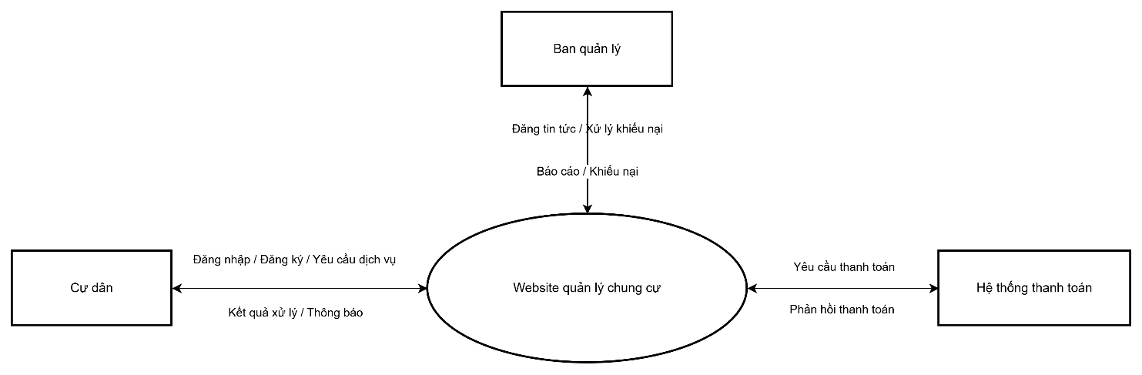

Sơ đồ D1

Sơ đồ đăng nhập và đăng ký tài khoản (Quản lý tài khoản)
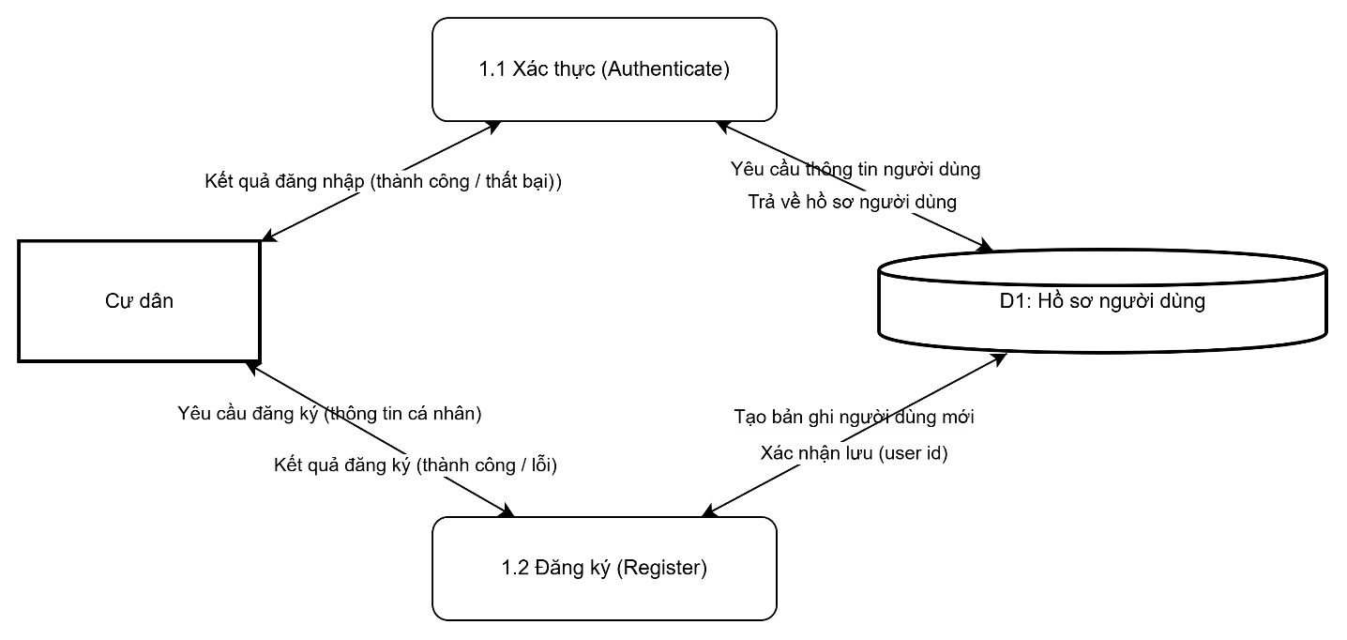

Sơ đồ quản lý căn hộ - hợp đồng
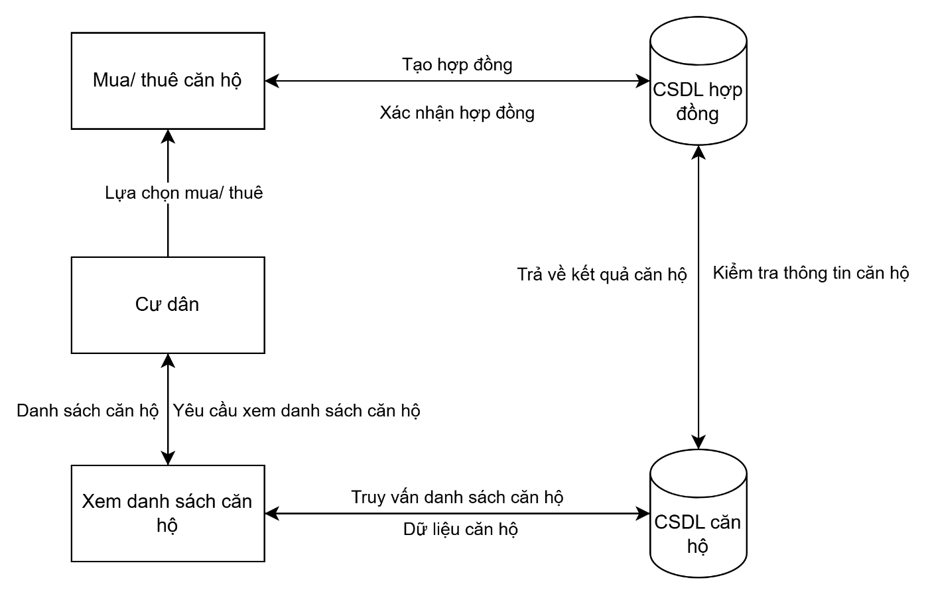

Sơ đồ thanh toán
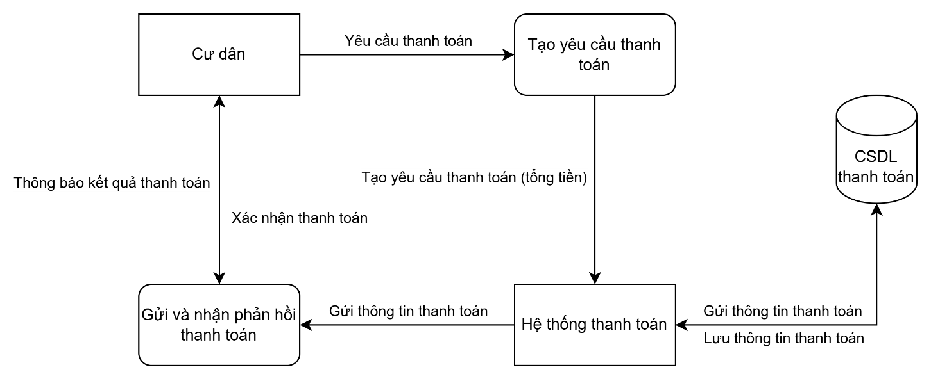

Sơ đồ đăng ký dịch vụ và tiện ích
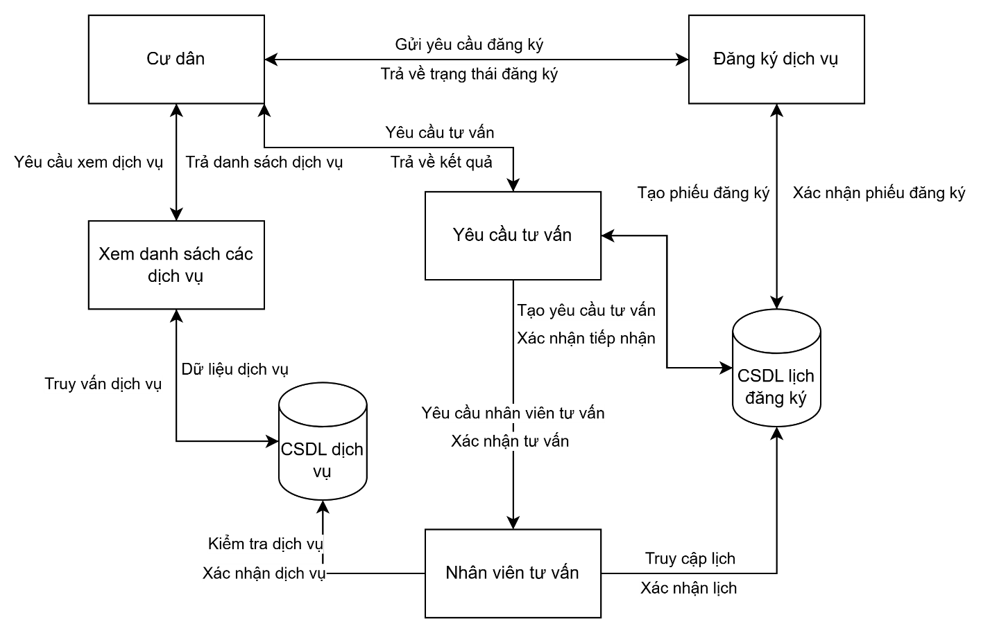

Sơ đồ đánh giá - khiếu nại
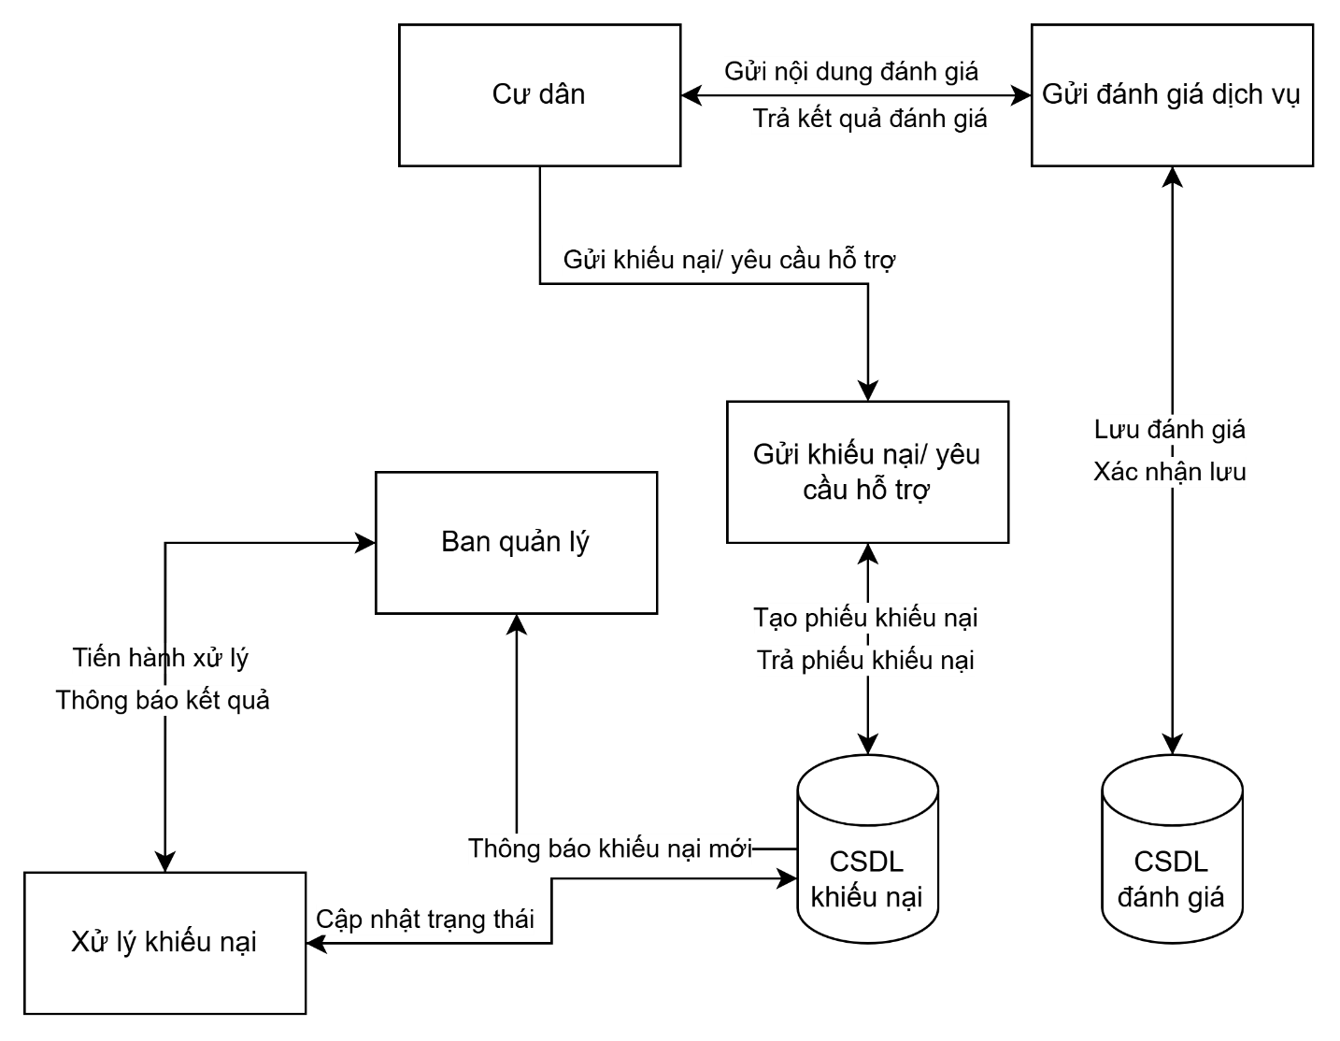

Sơ đồ D2

Sơ đồ đăng nhập
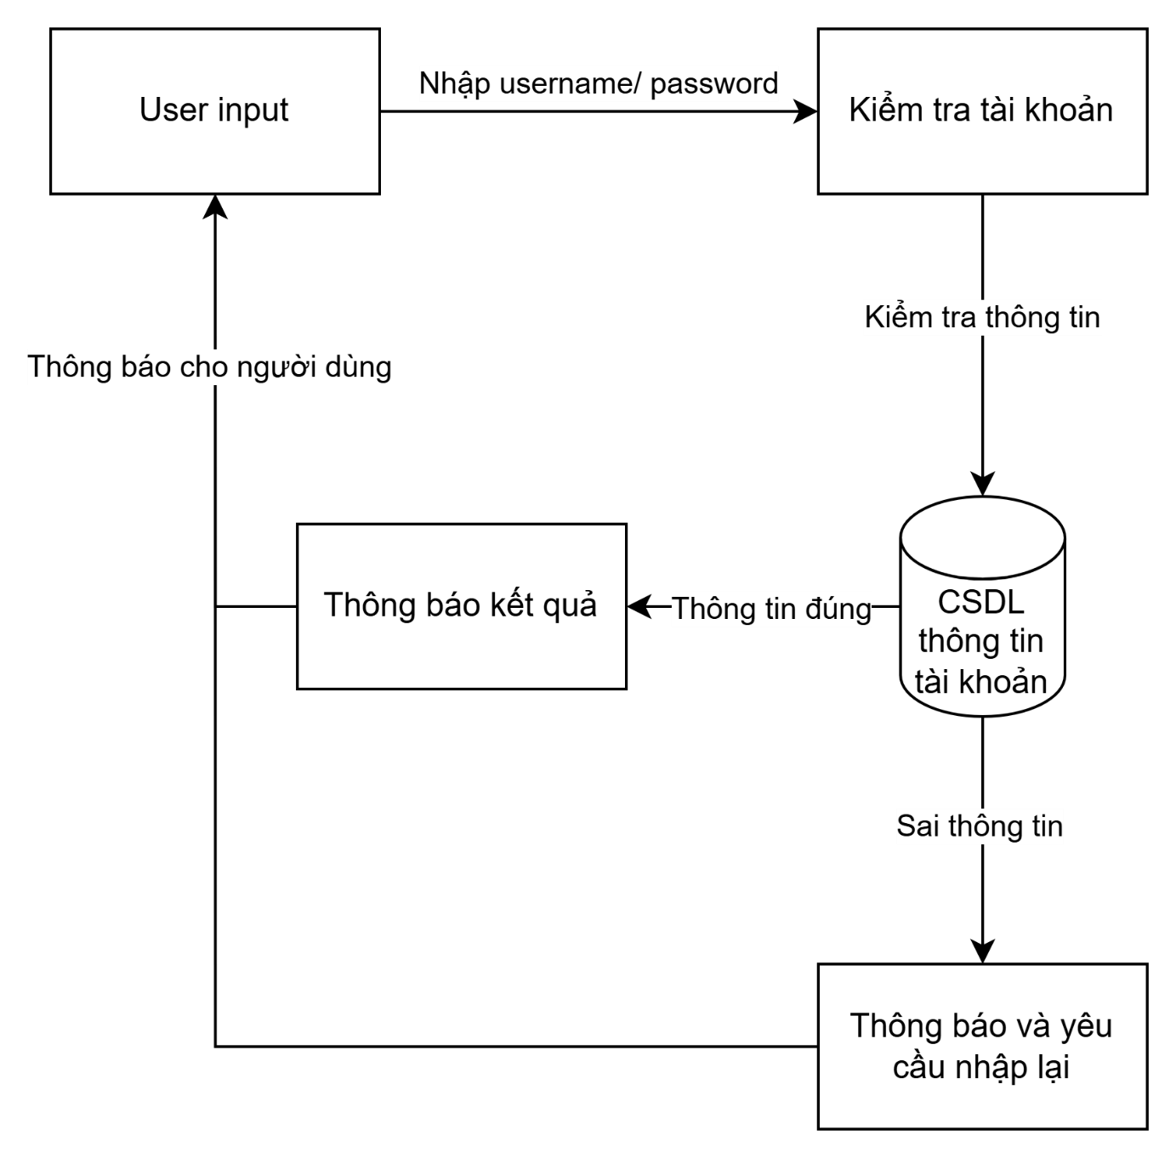

Sơ đồ đăng ký
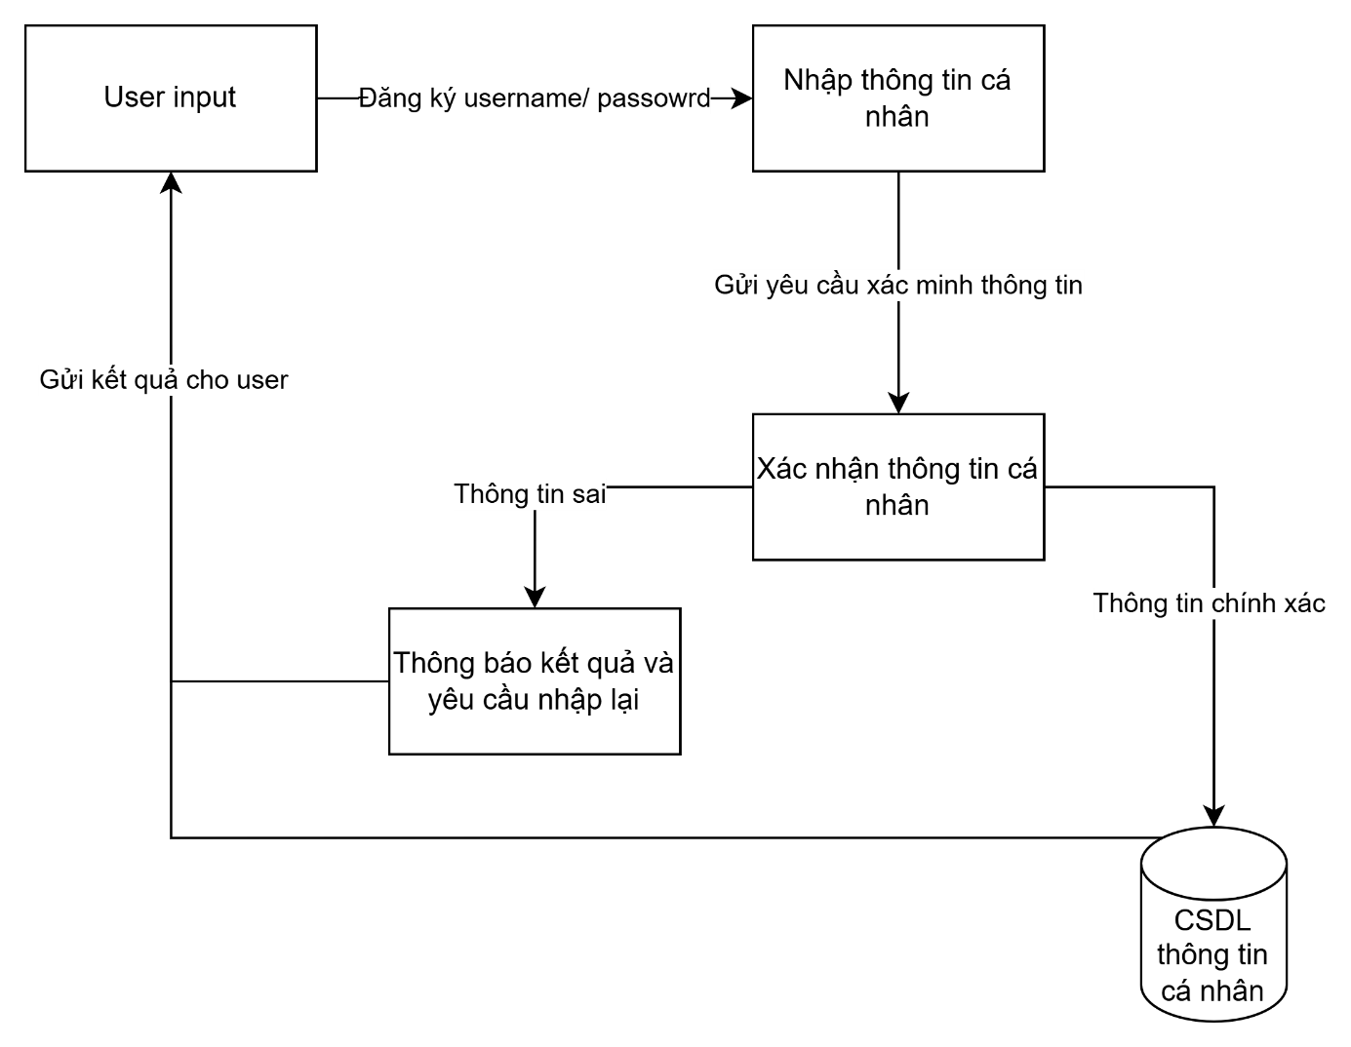

Xem danh sách căn hộ
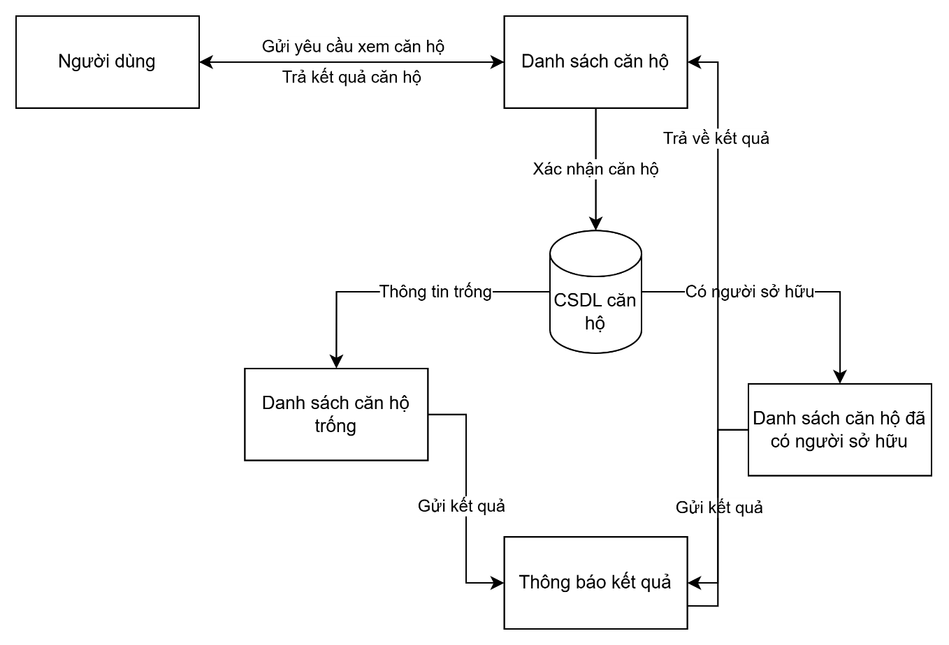

Mua – thuê căn hộ
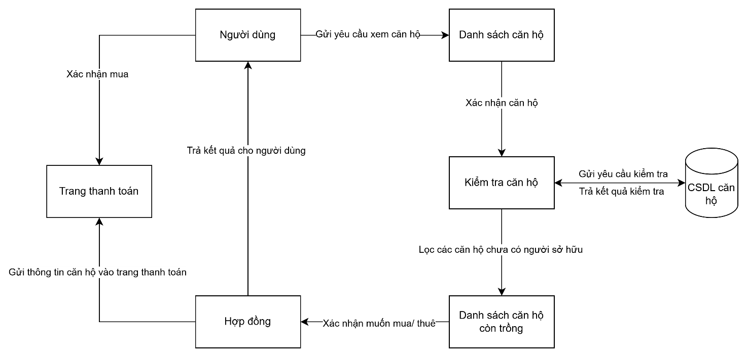

Tạo yêu cầu thanh toán
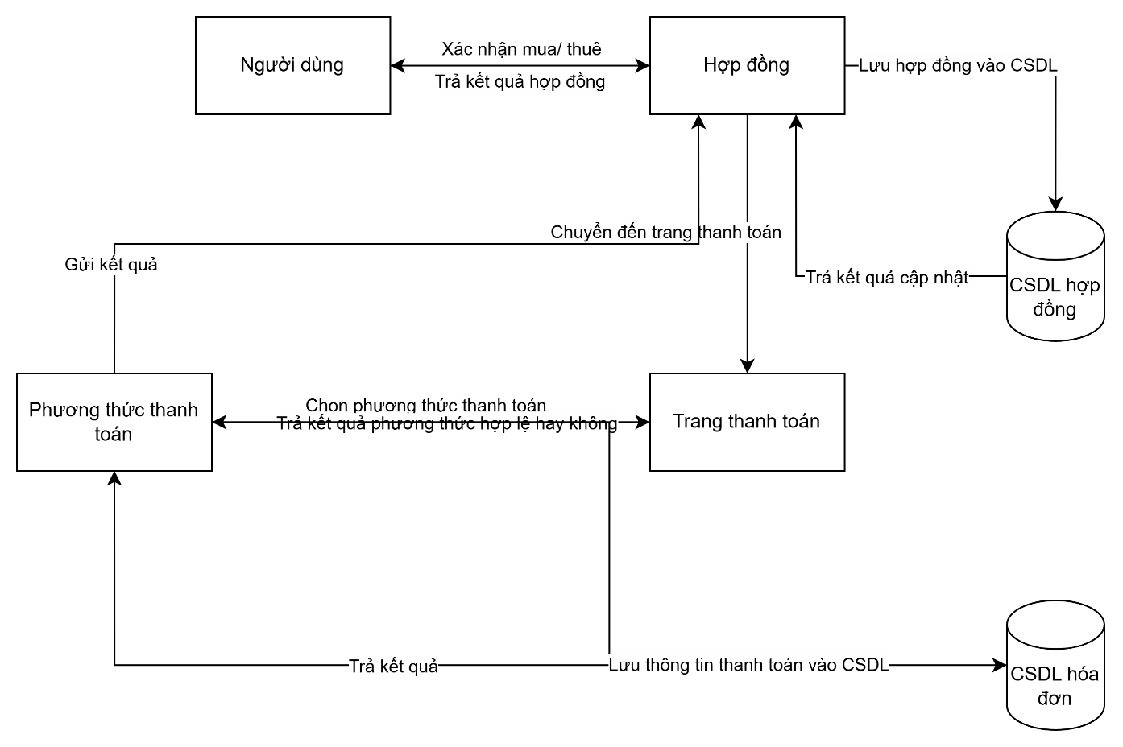

Xử lý phản hồi thanh toán
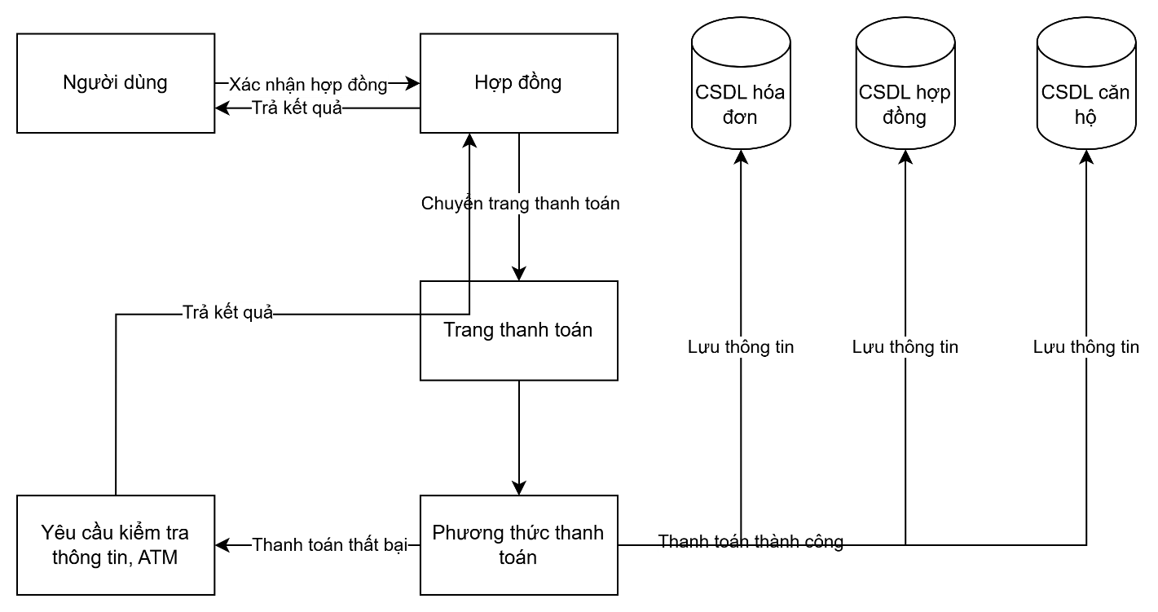

Xem danh sách dịch vụ
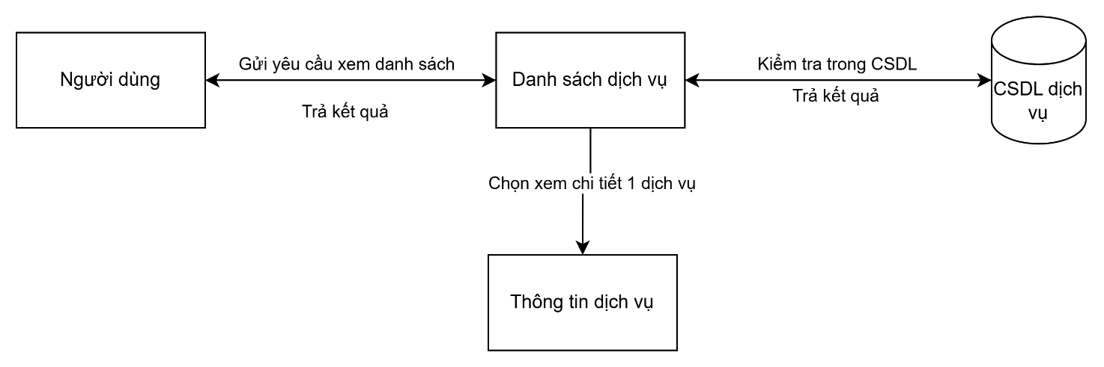

Đăng ký dịch vụ
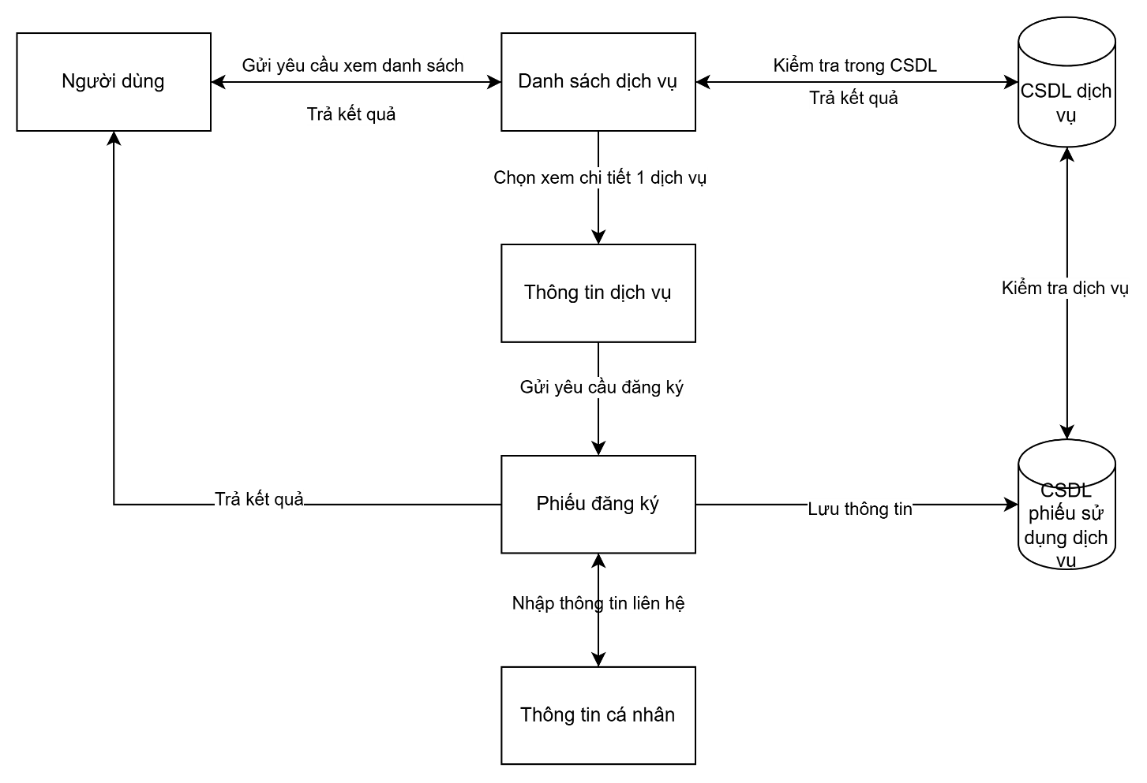

Gửi đánh giá
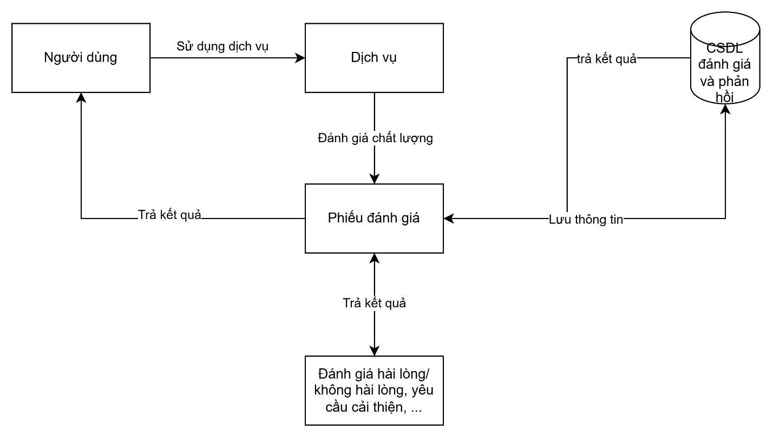

Gừi khiếu nại
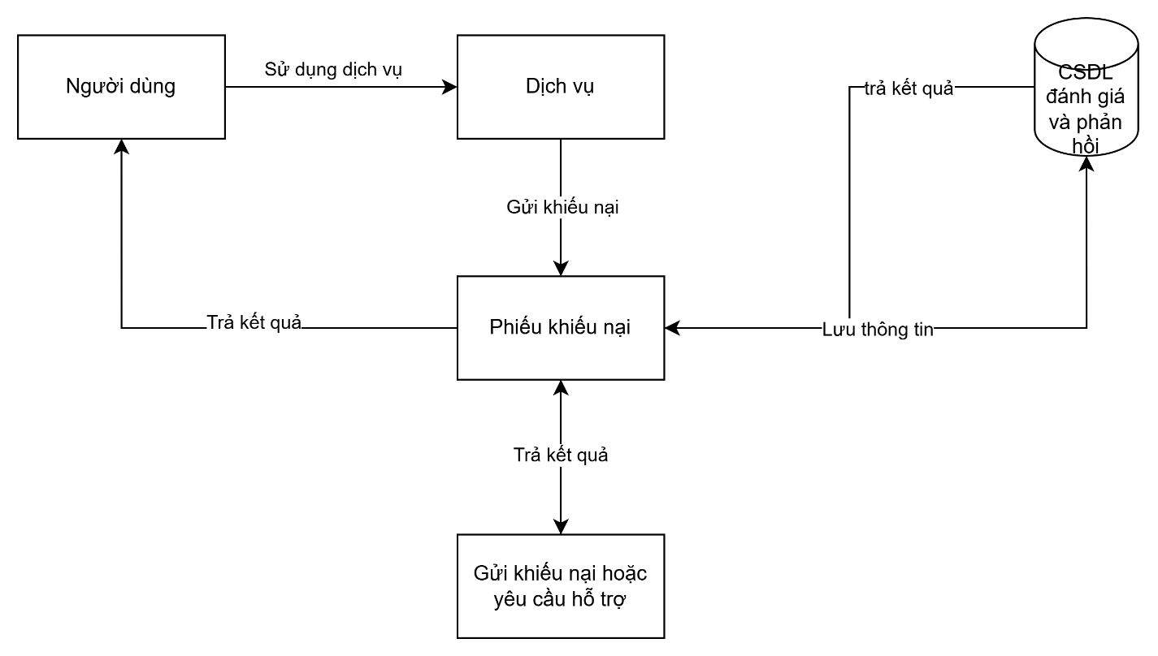

Xử lý khiếu nại
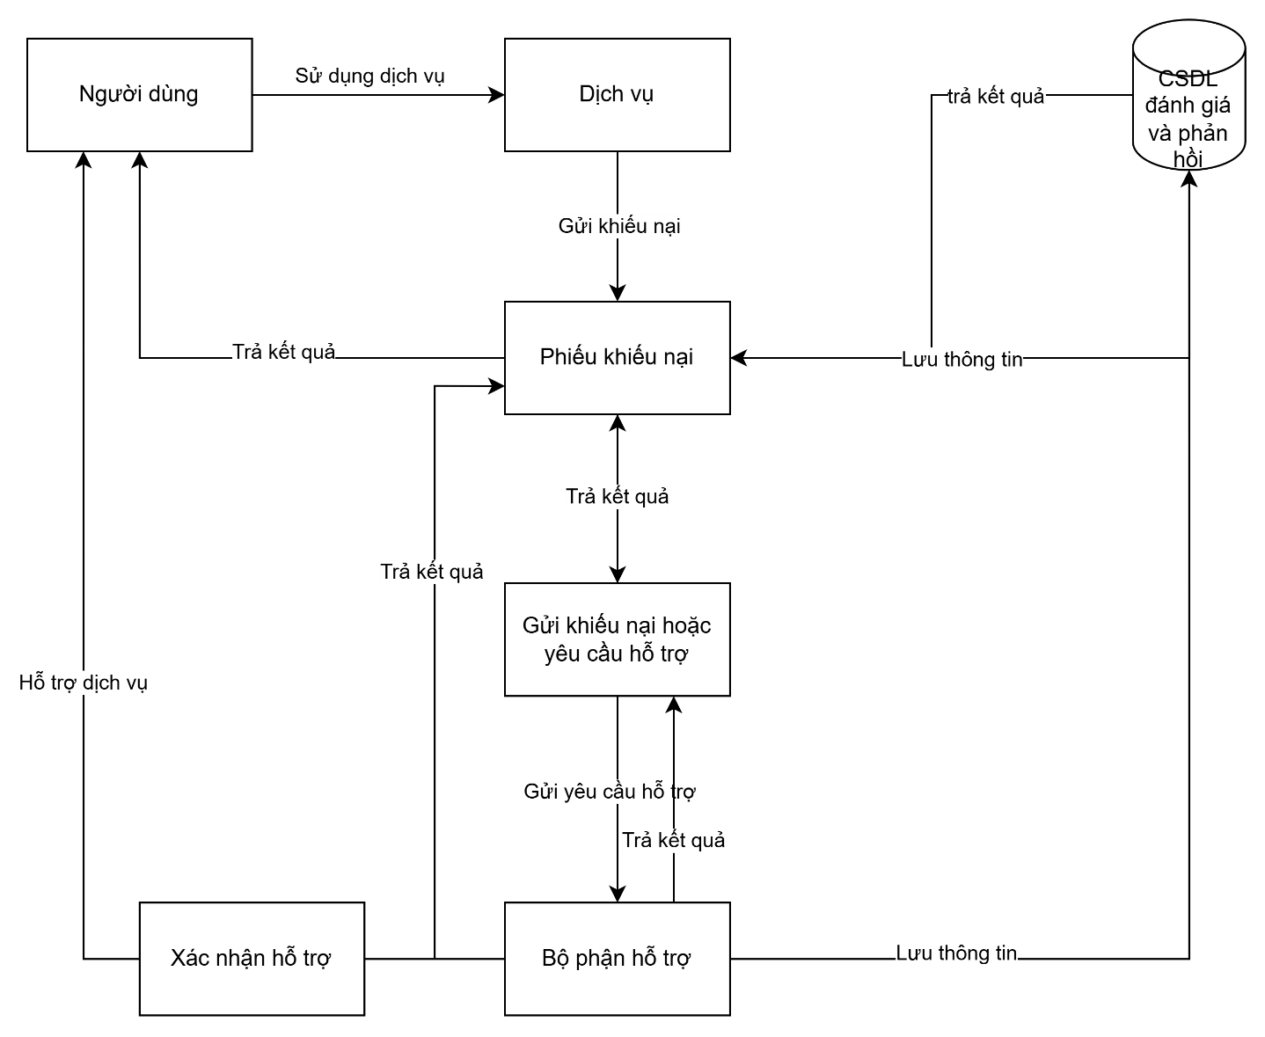

Sơ đồ ERD
